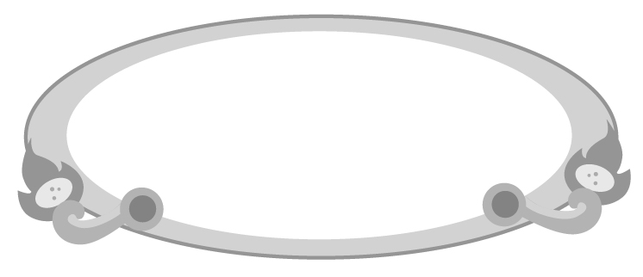
ภาคผนวก

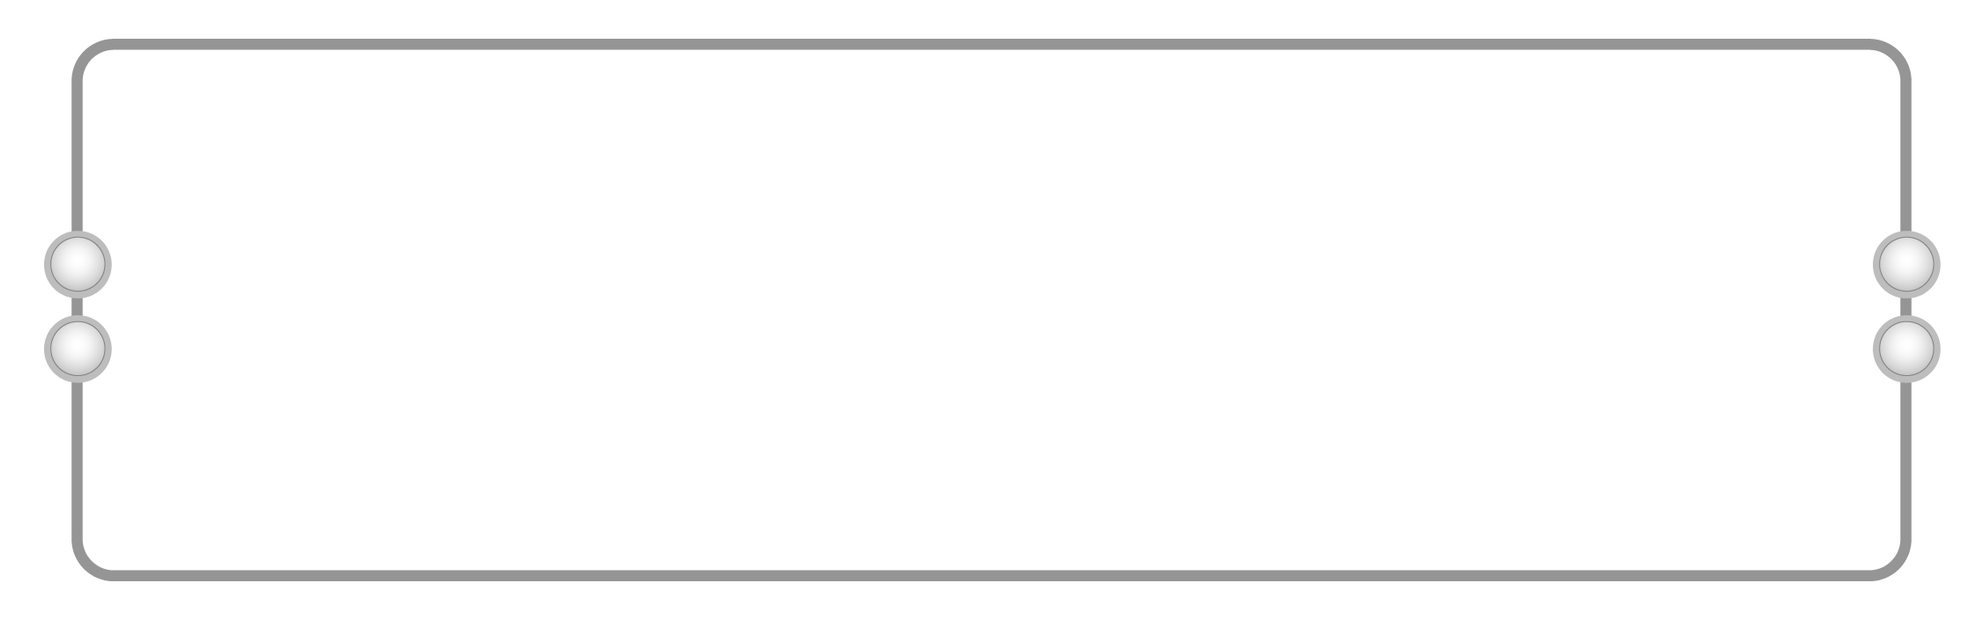
• แบบสังเกตพฤติกรรม
๑. แบบสังเกตพฤติกรรมการเข้าร่วมกิจกรรม
๒. แบบสังเกตพฤติกรรมการเข้าร่วมกิจกรรมกลุ่ม
• ตัวอย่างโครงงานชนะเลิศ

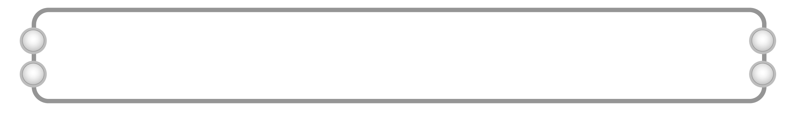
แบบสังเกตพฤติกรรมการเข้าร่วมกิจกรรม

คำชี้แจง ให้ทำเครื่องหมาย ลงในช่องรายการสังเกตพฤติกรรมที่นักเรียนปฏิบัติ


เลขที่ | ชื่อ-สกุล | รายการ |  |  |  |  |  |  | สรุปผล  การประเมิน
เลขที่ | ชื่อ-สกุล | ร่วมมือ  ในการ  ทำกิจกรรม |  | กล้าออกมาแสดง  ความสามารถ |  | เข้าร่วมกิจกรรมด้วย  ความสนุกสนาน  เพลิดเพลิน
เลขที่ | ชื่อ-สกุล | ผ่าน | ไม่ผ่าน | ผ่าน | ไม่ผ่าน |  | ผ่าน | ไม่ผ่าน | ผ่าน | ไม่ผ่าน
เกณฑ์การประเมิน
ผ่านตั้งแต่ ๒ รายการ ถือว่า ผ่าน
ผ่าน ๑ รายการ ถือว่า ไม่ผ่าน

ลงชื่อ _____________________ ผู้ประเมิน
(_____________________)
______/_______/______

แบบสังเกตพฤติกรรมการเข้าร่วมกิจกรรมกลุ่ม

คำชี้แจง ให้ทำเครื่องหมาย ลงในช่องรายการสังเกตพฤติกรรมที่นักเรียนปฏิบัติ


เลขที่ | ชื่อ-สกุล | รายการ
เลขที่ | ชื่อ-สกุล | รับผิดชอบงาน  ที่ได้รับมอบหมาย  (๒ คะแนน) | รับฟังความคิดเห็น  ของผู้อื่น  (๒ คะแนน) | นำเสนอผลงานได้น่าสนใจ  (๒ คะแนน) | มีความคิดริเริ่ม  สร้างสรรค์  (๒ คะแนน) | ทำงานเสร็จตามเวลาที่กำหนด  (๒ คะแนน)

เกณฑ์การประเมิน
คะแนน ๙-๑๐ ระดับ ดีมาก
คะแนน ๗-๘ ระดับ ดี
คะแนน ๕-๖ ระดับ พอใช้
คะแนน ๐-๔ ระดับ ควรปรับปรุง

